消费零售研究 2024 年度观察

中国现制咖啡市场调研报告
连锁网络扩张与门店经营质量分化
研究结论：2024 年现制咖啡的供给继续扩张，成熟门店的销售表现承受压力。对于准备进入新商圈的经营者，门店数量只能说明网络规模，选址判断还需要同时观察同店销售、价格实现和门店贡献。本报告围绕瑞幸、星巴克中国与 Tims 中国的公开披露，分析竞争结构，并提出可验证的进入假设。
瑞幸集团门店 | 星巴克中国门店 | Tims 中国门店
22,340 家 | 7,596 家 | 1,022 家
数据日期：瑞幸与 Tims 为 2024-12-31；星巴克为 2024-09-29。瑞幸集团含海外门店。[1][2][3]
图 1 两家连锁企业的门店网络扩张速度
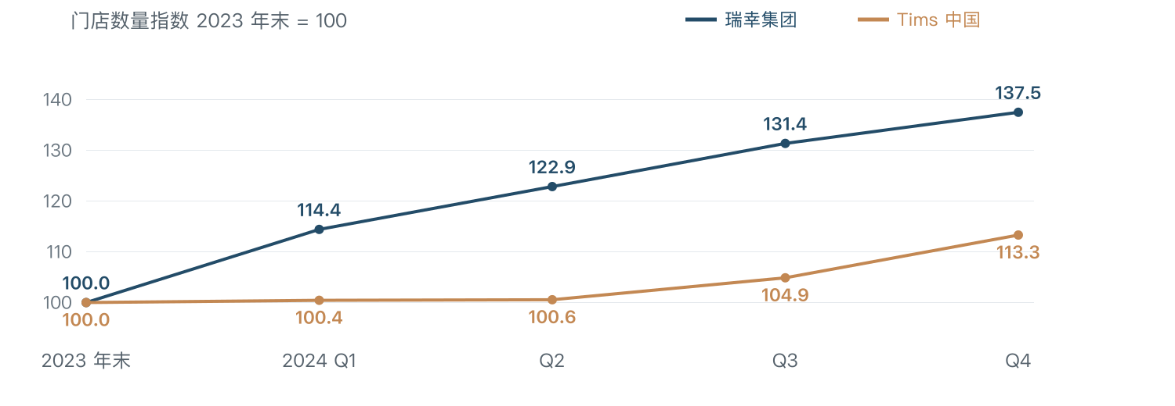
来源：[1][3]，按披露门店数量计算；基期为 2023 年末。指数用于比较增速，品牌样本代表各自披露范围。
核心判断：扩店能够增加覆盖面，但新店贡献、老店分流与促销折让需要分开核算。对中小品牌而言，先验证高频场景中的复购和履约能力，再决定网点密度，更有利于控制试错成本。
阅读路径：供给结构 02 · 经营质量 03 · 消费场景 04 · 店效测算 05 · 市场进入 06 · 资料与方法 07

02 供给结构与品牌覆盖
门店网络是现制咖啡竞争的重要基础：更短的取餐距离和更密的配送覆盖，可以提高用户在通勤、办公等场景中的可达性。网络扩张也会改变同一品牌内部的客流分配。因此，本节把“门店存量”和“门店增速”放在一起观察，后续再检验经营质量。
图 2 三家企业披露的门店规模
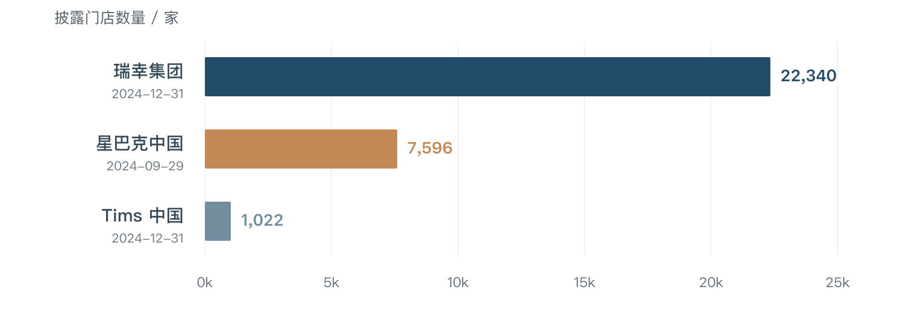
来源：[1][2][3]。地域范围及日期存在差异，图中数量用于认识竞争量级，未据此计算中国市场份额。

扩张方式影响总部收入与门店经营的关系
瑞幸 2024 年末包含 14,591 家自营门店和 7,749 家联营门店；Tims 年末的 1,022 家门店中，576 家为直营、446 家为加盟。[1][3] 对直营体系，总部直接承担门店租金、人员和经营波动；对于加盟体系，总部收入还受供货、服务费和开店节奏影响。直接比较两类企业的收入除以门店数，容易混淆业务模式。
观察维度 | 网络扩张提供的信息 | 仍需补充的证据
门店数量 | 覆盖范围与供给密度 | 商圈客流、营业时长、净新增与关闭
经营模式 | 直营与加盟的责任分配 | 总部确认收入与终端零售额的关系
单店产出 | 门店经营的变化方向 | 开业月份、店龄、面积和渠道结构
对市场进入的启示：更适合采用商圈层面的竞争清单。将步行范围内的同类品牌、价格实现、营业时段和取餐条件逐一记录，再评估需求是否足以支持新增供给。全国门店排名可以帮助识别重点对手，具体选址仍需落到本地交易条件。

03 同店销售与经营质量
同店销售为观察既有门店提供了比总收入更接近经营底盘的视角。瑞幸和 Tims 的 2024 年直营同店销售同比均出现负增长，但季度路径存在差异。下图显示，扩张中的品牌仍需持续处理价格、频次与门店间客流分配的问题。[1][3]
图 3 直营同店销售的季度变化
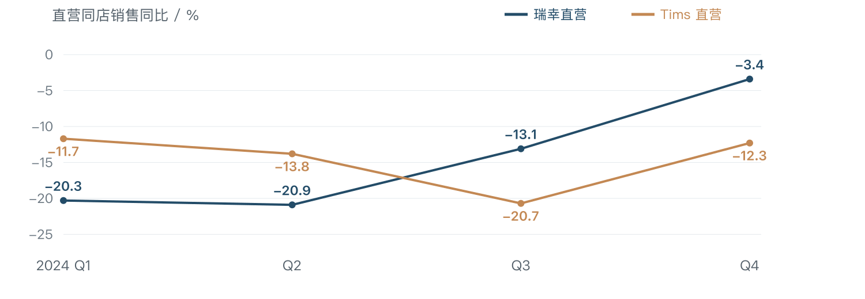
来源：[1][3]。两家企业各自采用披露定义；图中呈现方向与幅度，跨品牌水平比较需保留统计定义差异。

区分价格变化与交易次数变化
星巴克中国截至 2024 年 9 月 29 日的财季，同店销售同比下降 14%，交易次数下降 6%，客单价下降 8%。[2] 这说明只看销售额会遗漏两个不同的问题：用户来得更少，以及每次支付更少。对运营而言，两者对应的调查和改进动作不同。该财季与自然年第四季度并不重合，应单独阅读。
变化来源 | 优先追踪指标 | 可验证的问题
价格实现 | 券后实收、折扣率、渠道佣金 | 促销新增了交易，还是主要补贴原有购买
交易频次 | 同一用户的周购买次数 | 习惯形成后，购买是否仍依赖优惠触达
渠道迁移 | 堂食、自取、配送的贡献 | 新渠道增长能否覆盖其增加的履约成本
瑞幸第一季度披露同时提到季节性、平均售价下降与竞争因素。[4] 因此，季度回升可以作为继续跟踪的信号，解释时还需要对照促销强度、天气和店龄结构。市场进入决策应观察多个交易周期，避免把短期修复外推成长期增速。

04 消费场景与需求假设
公开财务数据可以说明企业经营表现，却难以直接还原消费者为什么选择某一家门店。下列场景拆分属于本报告提出的调研框架，用于规划后续访谈和商圈观察。每项判断都需要通过具体用户行为验证，样本企业的数据不替代消费者调查。
场景 | 核心任务 | 应验证的需求 | 建议观察方式
早间通勤 | 在有限时间内买到饮品 | 出杯稳定性、取餐距离、早餐搭配 | 工作日早高峰观察与取餐计时
办公补给 | 规律购买且方便送达 | 实收价格、拼单、配送准确性 | 同一用户连续两周购买记录
社交会面 | 停留与交流 | 座位、噪声、清洁和停留体验 | 分时段座位使用与离店访谈
周末休闲 | 体验与尝新 | 产品差异、空间、轻食选择 | 新品复购与完整订单组成

产品组合需要服务具体时段
Tims 在年度披露中强调咖啡与现制食品的组合。[3] 这一思路提示经营者：饮品之外的产品能否增加交易价值，需要与相应时段一起检验。早餐加购可能提高订单金额，也可能延长出餐时间。比较时应同时记录加购率、制作时间和损耗，避免只优化名义客单价。
对于办公场景，可以先拆解工作日频次和配送履约。消费者是否愿意从另一家品牌切换，可能取决于可达性、配送确定性和稳定实收价。调研中应记录实际支付凭证和最近一次购买，而不是仅询问“喜欢什么品牌”。这样更容易区分真实行为与泛泛偏好。

用户分层采用行为变量
可按周购买频次、主要购买时段、主要渠道与价格敏感程度形成行为分层。每层至少保留一个可以验证的进入条件，例如工作日复购、配送准时率或无券购买比例。年龄、收入等背景变量可以辅助解释，但单独依靠人口特征很难推导店型和产品组合。
访谈建议采用定向探索样本，并同步记录招募渠道。对某一商圈得到的观察，先用于该商圈的经营假设。若要推断城市层面的消费占比，需要另行设计抽样框、样本量与加权方法。

05 门店贡献与价格敏感性
同一市场机会在不同成本结构下会产生不同结果。本节用一组透明假设展示“实收价格 × 杯量”的关系。测算参数为：每月营业 30 天，月固定成本 5.2 万元，单杯直接材料成本 6 元，渠道变动费率为实收金额的 10%。这些参数用于展示计算方法，实际项目应以租约、排班和采购报价替换。
图 4 日均杯量与实收价格的贡献敏感性
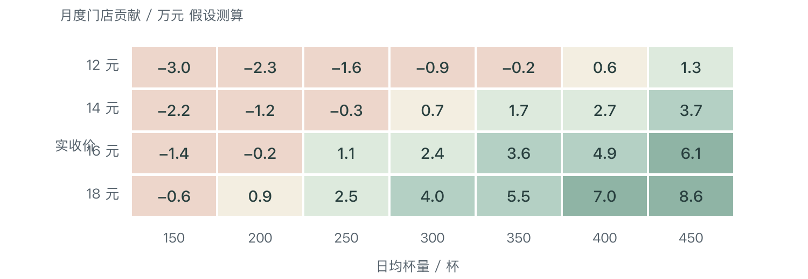
本报告假设测算。门店月贡献 = 日均杯量 × 30 ×（实收价格 × 90% − 6）− 52,000；单位为万元。包含列示成本，开办费、税费、折旧与总部费用需另行评估。

价格折让需要相应的增量交易
在该假设下，实收 14 元时单杯贡献为 6.6 元，覆盖月固定成本需要约 263 杯/日；实收 16 元时单杯贡献为 8.4 元，对应约 207 杯/日。杯量相同时，提高两元实收会改变贡献空间；降价若能显著增加高峰之外的交易，也可能改善总贡献。判断依据应是增量贡献和产能约束，而非单独的销量增长。
实收价格 | 单杯贡献 | 覆盖固定成本的日均杯量
12 元 | 4.8 元 | 约 362 杯
14 元 | 6.6 元 | 约 263 杯
16 元 | 8.4 元 | 约 207 杯
18 元 | 10.2 元 | 约 170 杯
日均杯量按向上取整列示；正文中的近似量级用于解释关系。贡献测算服务经营假设比较，并非对样本品牌单店收益的估计。

06 市场进入与跟踪重点
本报告建议把市场进入拆成三个可回收证据的阶段：先验证需求，再验证门店贡献，最后验证复制能力。扩张到更多商圈前，应明确哪一类用户、在哪一时段、以怎样的实收价格持续购买。试点的价值在于回答这些问题，并为后续店型和资源安排提供依据。
阶段 | 核心工作 | 继续投入前需要的证据
商圈研究 | 客流观察、竞品交易条件、目标用户访谈 | 确认高频场景与现有服务缺口
单店试点 | 跟踪价格、杯量、成本与履约 | 贡献改善可以由可追踪经营动作解释
复制验证 | 在相近与不同商圈分别试点 | 识别依赖选址条件与可复制运营能力

重点跟踪四类变化
供给密度：记录有效营业门店、开业和关闭，区分真实供给增加与门店迁移。同一品牌新增网点后，观察周边老店的交易变化。若新增销售主要来自内部转移，区域整体贡献可能改善有限。
价格实现：以用户实际支付金额和企业实际承担的折扣为基础，拆分品牌补贴与平台补贴。只有持续知道谁承担成本，才能判断某种低价是否具备可持续性。监测中也应保留原价购买和套餐购买的比例。
时段效率：把早高峰、午间、下午与晚间分开观察。高峰增长如果伴随排队和超时，需要核对设备、人力和取餐安排。非高峰增长则更可能利用已有固定资源，二者的边际价值不同。
复购质量：按首次购买月份跟踪后续购买和贡献，区分优惠触达带来的短期交易与稳定习惯。以相同观察窗口比较用户批次，可以减少新客不断进入对总体复购指标的干扰。

结论适用范围
三家披露样本呈现出供给扩张与同店压力并存的现象。可以据此提出店效和竞争密度的研究问题，但尚不足以估计全部现制咖啡市场的规模、渗透率或未来增速。具体进入策略应结合目标城市、商圈和自身成本条件完成验证，再确定店型、价格与扩张速度。

07 研究方法与资料索引
研究方法为公开资料的桌面研究。量化部分以 2024 年度和相关季度披露为观察基础；消费者场景、调研问题和进入路径为本报告分析。全文涉及三类信息：企业披露事实、基于披露的计算，以及明确列示的经营假设。

数据比较原则
门店数采用各企业披露范围和日期；瑞幸为集团口径并含海外门店，星巴克为中国地区财年口径，Tims 为中国持续经营口径。同店销售沿用企业自身定义，不把不同财季简单对齐。报告以网络、同店和运营方法组织比较，未通过简单相加推算行业总额。

主要来源
[1] Luckin Coffee Luckin Coffee 2024 财年与第四季度业绩 2025-02-20
第 1–2、5 页；门店、直营与联营、同店及财年数据。瑞幸门店为集团口径，包含海外。
查看原始披露
[2] Starbucks Starbucks 2024 财年与第四季度业绩 2024-10-30
China Supplemental Data；财年末为 2024-09-29，季度亦截至该日。
查看原始披露
[3] TH International Tims China 2024 年度与第四季度业绩 2025-04-15
2024 全年、Key Operating Data；门店及同店数据均采用 Tims 持续经营口径。
查看原始披露
[4] Luckin Coffee Luckin Coffee 2024 第一季度业绩 2024-04-30
用于核对季度季节性、价格因素与同店变化。
查看原始披露
[5] Starbucks Starbucks 2024 第二财季业绩 2024-04-30
中国可比门店销售变化为 -11%；季度截至 2024-03-31。
查看原始披露

